NOMBRE DE LA ALUMNA:

Selvi Joseline López Gómez.

NOMBRE DEL PROFESOR:

Medico; Fernando Romero Peralta.

MATERIA:

Morfología y función

CUATRIMESTRE:

Tercer cuatrimestre.

CARRERA:

Lic. Enfermería.

FECHA:

05 de junio de 2020

Ensayo del Aparato Urogenital.

**Introducción:**

En este trabajo hablaremos sobre el aparato urogenital, este es lo siguiente; Es un sistema especial encargado de conservar la constante alcalinidad y la composición química de la sangre. Los órganos que efectúan estas funciones son los riñones:

Los productos de desecho que eliminan constituyen la orina y esta es conducida hacia la vejiga urinaria por un par de conductos llamados uréteres.

La orina se acumula gradualmente en la vejiga, la vejiga se vacía por si misma a través de un conducto llamado uretra que descarga al exterior.

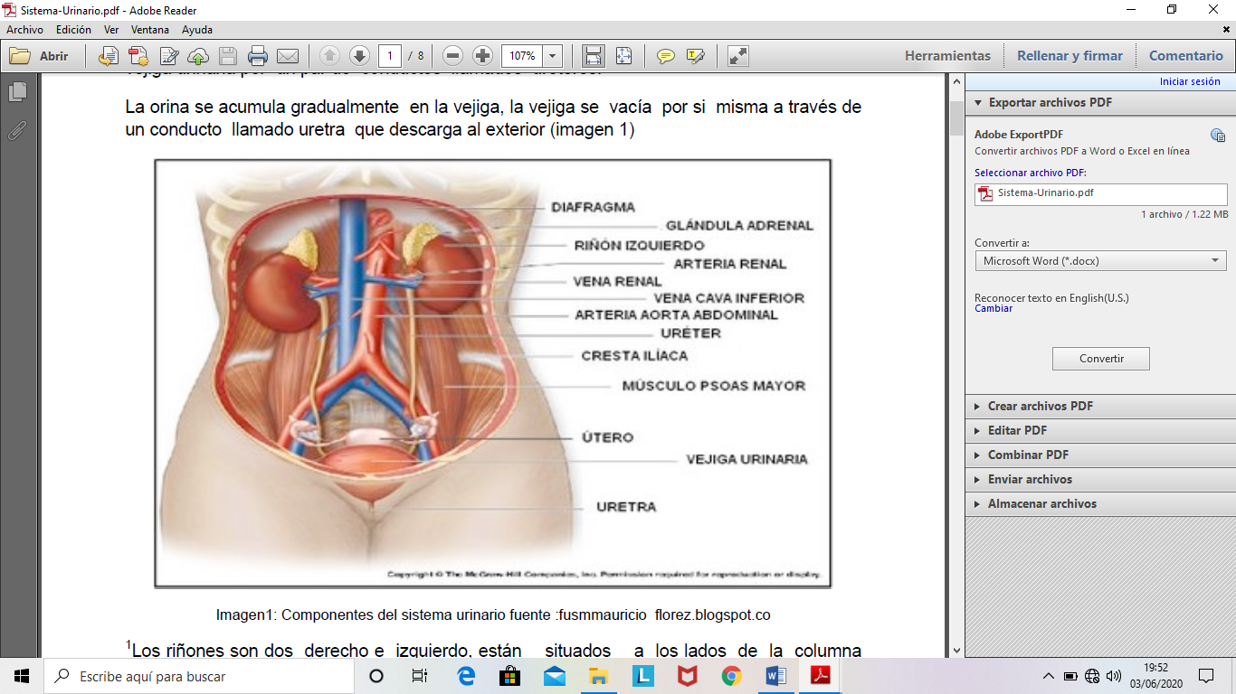

A continuación presentaremos cada una de las partes del aparato urogenital.

Los riñones son dos, derecho e izquierdo, están situados a los lados de la columna vertebral, a la altura de las dos últimas vertebras dorsales y las dos primeras lumbares. Los riñones son alargados en sentido vertical, tiene la forma de frijol, tiene una longitud de 12cm, una anchura de 7 a 8 cm y un espesor de 4cm; su peso es de 140gr en los hombres y de 120gr en la mujer.

Su color es café rojizo o rojo oscuro, tiene una consistencia firme, normalmente los riñones son dos pero puede suceder que solo exista uno. También puede ocurrir que estén unidos por su polo superior formando un cuerpo renal en herradura o sus dos polos constituyendo el riñón anular.

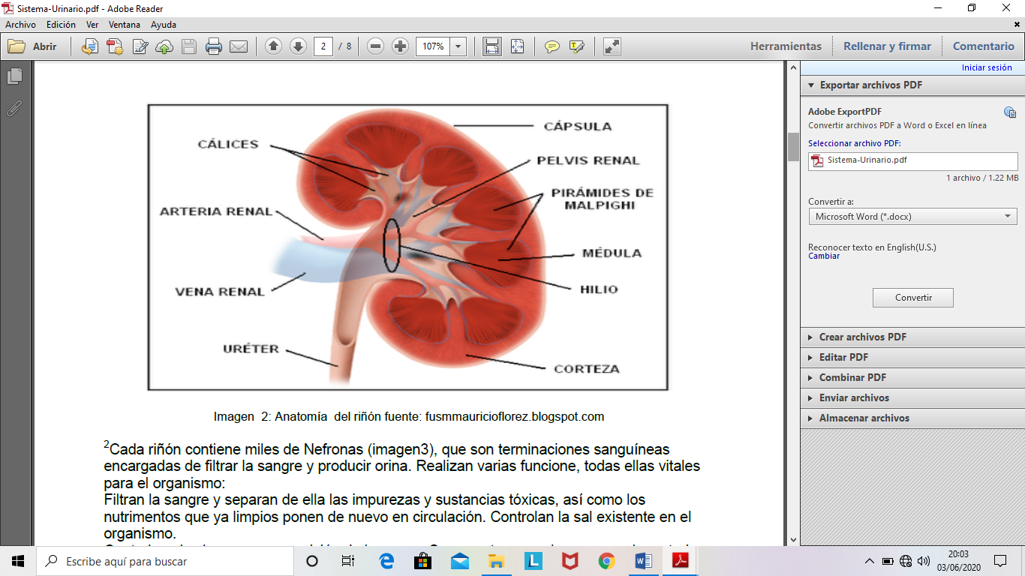

Cada riñón contiene miles de Nefronas, Filtran la sangre y separan de ella las impurezas y sustancias tóxicas, así como los nutrimentos que ya limpios ponen de nuevo en circulación. Controlan la sal existente en el organismo.

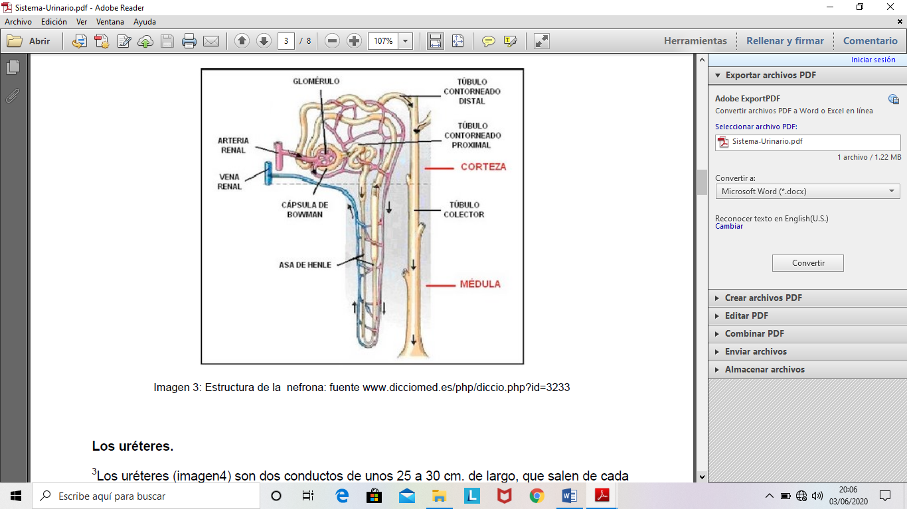Controlan el volumen y composición de la sangre Se conectan con el cuerpo por las arterias renales que son por las que llega la sangre a los riñones y con las venas renales que la incorporan al torrente sanguíneo cuando ya está limpia.

Los uréteres son dos conductos de unos 25 a 30 cm. de largo, que salen de cada riñón y sirven para transportar la orina desde los riñones hasta la vejiga. En el hombre son un poco más largos que en las mujeres. Comienza en la pelvis renal y sigue una trayectoria descendente, portan la orina desde la pelvis renal, hasta la vejiga urinaria. Tiene una longitud aproximada de 30cm. Están situados en la cara posterior del abdomen, apoyados en el músculo psoas.

La vejiga urinaria tiene una capacidad aproximada de 400 CC. Se localiza por detrás de la sínfisis púbica y por delante del recto en el hombre, en la mujer el útero está por delante y por detrás de la vejiga el recto.

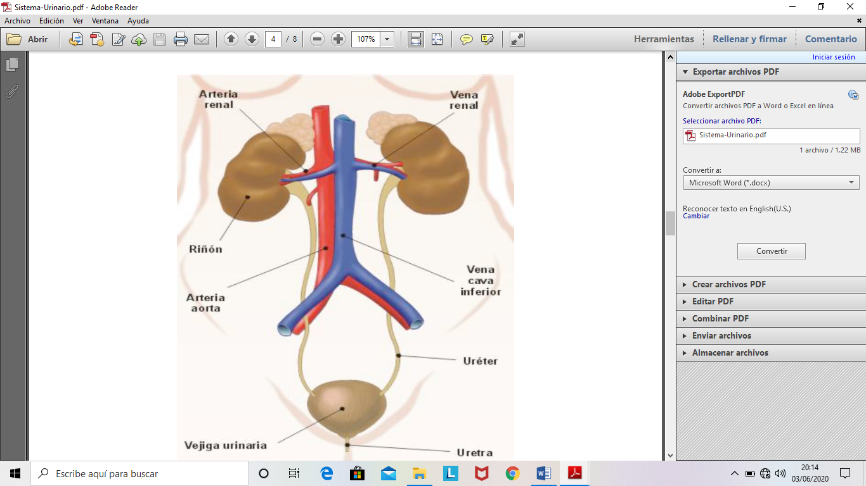Ve a presentar dos tipos de esfínteres: Uno interno, formado por el engrosamiento de la musculatura circular, a nivel del cuello vesical y es involuntario.

La uretra es, básicamente, el conducto excretor de la orina que se extiende desde el cuello de la vejiga hasta el meato urinario externo. En ambos sexos realiza la misma función, sin embargo, presenta algunas diferencias de las que es interesante destacar. En las mujeres, la uretra mide cerca de 3.5 cm de longitud y se abre al exterior del cuerpo justo encima de la vagina.

Las partes de la uretra en los dos sexos ya que es bastante diferente:

Masculina:

**Porción intramural:** encontramos el esfínter uretral interno, de contracción involuntaria. Tiene musculatura lisa circular. Se encuentra dentro de la vejiga.

**Porción prostática:** En el interior de esta porción encontramos el verum montarum, donde en su interior hallamos el utrículo prostático, que es el útero masculino atrofiado y que por tanto no es funcional y a sus lados encontramos los agujeros de los conductos eyaculadores.

**Porción membranosa:** En esta porción encontramos el diafragma urogenital con elesfínter urogenital externo de contracción voluntaria que nos permite controlar elreflejo de micción.

**Porción esponjosa:** es la porción que circula por el cuerpo esponjoso del pene.

**Porción navicular:** recibe este nombre ya que tiene, justo antes de salir por el orificio uretral externo la fosa navicular.

**Irrigación**: arterias vesicales, prostáticas y pudendas, ramas de la ilíaca interna.

Femenina:

**Porción intramural:** encontramos el esfínter uretral interno, de contracción involuntaria.

**Porción pélvica:** se relaciona posteriormente con la vagina, comparte con ella un mismo tabique.

**Porción membranosa:** En esta porción encontramos el diafragma urogenital con el esfínter urogenital externo de contracción voluntaria que nos permite controlar el reflejo de micción.

**Porción perineal:** desemboca la uretra en la vulva en el meato uretral externo, en lapapila uretral.

**Irrigación**: arterias vesicales, vaginales y pudendas, ramas de la ilíaca interna.

**Linfáticos**: ganglios inguinales e ilíacos.

**Inervación**: nervios sensitivos y vegetativos del plexo hipogástrico y pudendo.

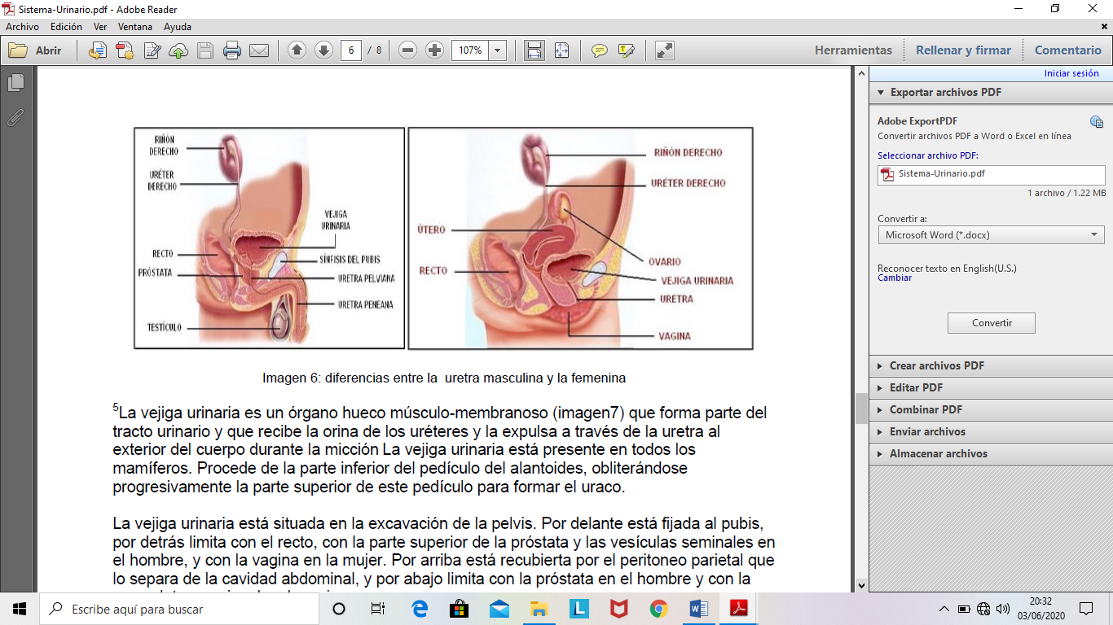

La vejiga urinaria está situada en la excavación de la pelvis. Por delante está fijada al pubis, por detrás limita con el recto, con la parte superior de la próstata y las vesículas seminales en el hombre, y con la vagina en la mujer.

La pared de la vejiga está formada por tres capas:

**Capa serosa:** El peritoneo parietal recubre la vejiga es su cara superior y parte posterior y laterales cuando está llena.

**Capa muscular:** Está formada por músculo liso con tres capas:

Capa externa o superficial: Formada por fibras musculares longitudinales.

Capa media: Formada por fibras musculares circulares.

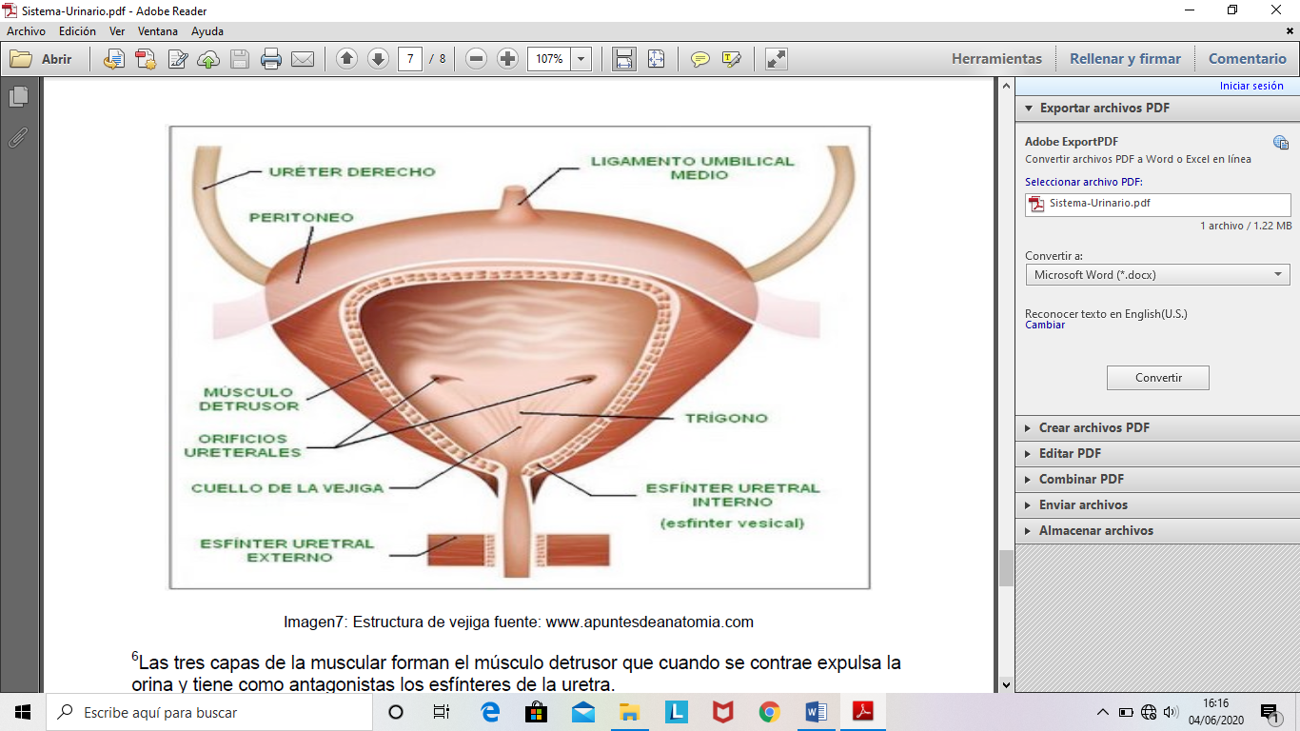Capa interna o profunda: Formada también por fibras longitudinales.

Conclusión:

Este aparato es muy importante pues, pues por medio de él se desecha lo que el cuerpo ya no necesita.

Pero es importante mantenerlo y cuidarlo.